山东安赢检验检测有限公司
职业卫生技术报告信息网上公开记录表
用人单位名称 | 中国石化销售股份有限公司山东济宁石油分公司曲阜中央仓
用人单位注册地址 | 曲阜市经济开发区电缆路88号
联系人 | 李国栋
报告名称 | 职业病危害因素检测报告
报告编号 | 山东 安赢检 字（2025）第07012号
项目组人员 | 冯书昊、米昌威
现场调查人员 | 冯书昊、米昌威
现场调查时间 | 2025.06.29 | 用人单位陪同人 | 李国栋
采样与测量人员 | 冯书昊、米昌威
采样与测量时间 | 2025.07.04 | 用人单位陪同人 | 李国栋
现场调查照片
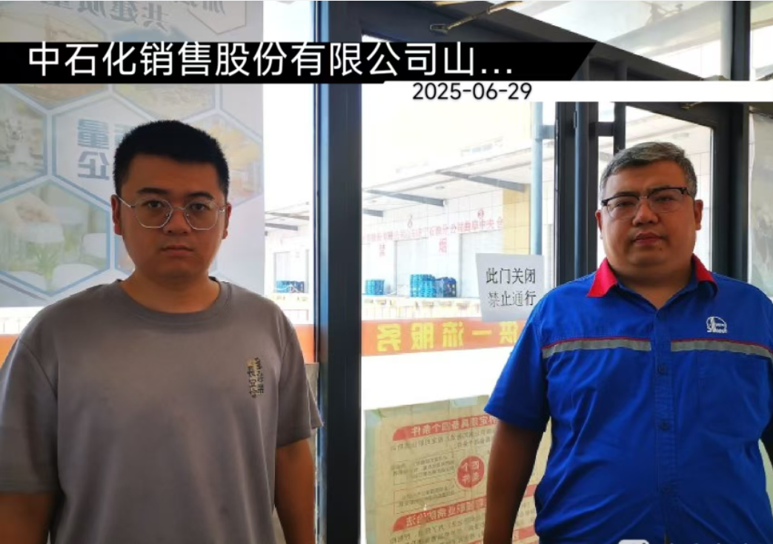
现场采样、测量照片

